具体成绩登记操作如下：
- 选择培养“培养”--》“分级、英语”--》选择“入学英语水平登记
”。点击“申请”按钮。

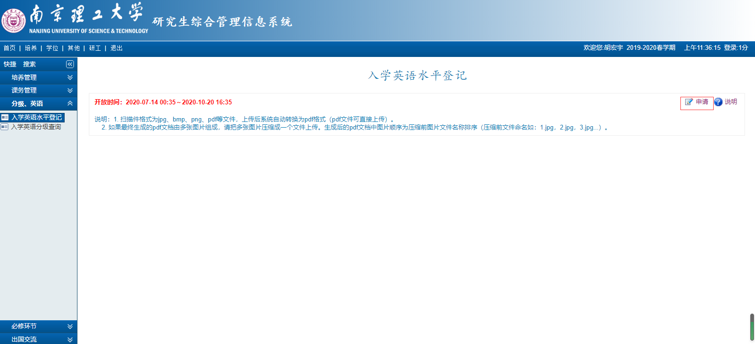

- 勾选选择栏，对应打钩“√”，成绩栏输入成绩数字。在左下角按要求格式上传六级成绩单扫描件（或照片）或其它证书扫描件（或照片）。再按右上角保存按钮。点击表格下面“查看”按钮，看看是否上传成功，能查看到才行。

